Черновские  вести | 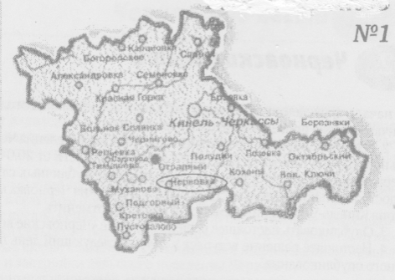
Газета Администрации сельского поселения Черновка  муниципального района Кинель-Черкасский Самарской области | № 43 (441)  02 августа 2022 года

ОФИЦИАЛЬНОЕ ОПУБЛИКОВАНИЕ

Управление Министерства юстиции Российской Федерации по Самарской области
21 июля 2022 года
Зарегистрирован Устав
Государственный регистрационный № RU 635123132022001

РЕШЕНИЕ
Собрания представителей сельского поселения Черновка
от 21 июня 2022 года № 44-1
Принято
Собранием представителей
сельского поселения Черновка
муниципального района Кинель-
Черкасский Самарской области
«21» 06. 2022 года
«О внесении изменений в Устав сельского поселения Черновка муниципального района Кинель-Черкасский Самарской области»
В соответствии со статьей 44 Федерального закона от 06.10.2003 № 131-ФЗ «Об общих принципах организации местного самоуправления в Российской Федерации», с учетом заключения о результатах публичных слушаний по проекту решения Собрания представителей сельского поселения Черновка муниципального района Кинель-Черкасский Самарской области «О внесении изменений в Устав сельского поселения Черновка муниципального района Кинель-Черкасский Самарской области» от 17 июня 2022 года, Собрание представителей сельского поселения Черновка муниципального района Кинель-Черкасский Самарской области
РЕШИЛО:
- Внести следующие изменения в Устав сельского поселения Черновка муниципального района Кинель-Черкасский Самарской области, принятый решением Собрания представителей сельского поселения Черновка муниципального района Кинель-Черкасский Самарской области от 18.05.2020 № 107-1
1) в статье 7 Устава:
а) пункт 5 изложить в следующей редакции:
«5) осуществление муниципального контроля за исполнением единой теплоснабжающей организацией обязательств по строительству, реконструкции и (или) модернизации объектов теплоснабжения;»;
б) пункт 6 изложить в следующей редакции:
«6) дорожная деятельность в отношении автомобильных дорог местного значения в границах населенных пунктов поселения и обеспечение безопасности дорожного движения на них, включая создание и обеспечение функционирования парковок (парковочных мест), осуществление муниципального контроля на автомобильном транспорте, городском наземном электрическом транспорте и в дорожном хозяйстве в границах населенных пунктов поселения, организация дорожного движения, а также осуществление иных полномочий в области использования автомобильных дорог и осуществления дорожной деятельности в соответствии с законодательством Российской Федерации;»;
в) пункт 22 изложить в следующей редакции:
«22) утверждение правил благоустройства территории поселения, осуществление муниципального контроля в сфере благоустройства, предметом которого является соблюдение правил благоустройства территории поселения, требований к обеспечению доступности для инвалидов объектов социальной, инженерной и транспортной инфраструктур и предоставляемых услуг, организация благоустройства территории поселения в соответствии с указанными правилами, а также организация использования, охраны, защиты, воспроизводства городских лесов, лесов особо охраняемых природных территорий, расположенных в границах населенных пунктов поселения;»;
г) в пункте 28 слова «использования и охраны» заменить словами «охраны и использования»;
д) в пункте 37 слова «, проведение открытого аукциона на право заключить договор о создании искусственного земельного участка» исключить;
2) пункт 2 статьи 11 Устава изложить в следующей редакции:
«2. Организация и осуществление видов муниципального контроля регулируются Федеральным законом от 31.07.2020 № 248-ФЗ «О государственном контроле (надзоре) и муниципальном контроле в Российской Федерации».»;
3) подпункт 13 пункта 2 статьи 36 Устава признать утратившим силу;
4) подпункт 7 пункта 1 статьи 39 Устава изложить в следующей редакции:
«7) прекращения гражданства Российской Федерации либо гражданства иностранного государства – участника международного договора Российской Федерации, в соответствии с которым иностранный гражданин имеет право быть избранным в органы местного самоуправления, наличия гражданства (подданства) иностранного государства либо вида на жительство или иного документа, подтверждающего право на постоянное проживание на территории иностранного государства гражданина Российской Федерации либо иностранного гражданина, имеющего право на основании международного договора Российской Федерации быть избранным в органы местного самоуправления, если иное не предусмотрено международным договором Российской Федерации;»;
5) подпункт 9 пункта 1 статьи 44 Устава изложить в следующей редакции:
«9) прекращения гражданства Российской Федерации либо гражданства иностранного государства – участника международного договора Российской Федерации, в соответствии с которым иностранный гражданин имеет право быть избранным в органы местного самоуправления, наличия гражданства (подданства) иностранного государства либо вида на жительство или иного документа, подтверждающего право на постоянное проживание на территории иностранного государства гражданина Российской Федерации либо иностранного гражданина, имеющего право на основании международного договора Российской Федерации быть избранным в органы местного самоуправления, если иное не предусмотрено международным договором Российской Федерации;»;
6) пункт 13 статьи 46 Устава изложить в следующей редакции:
«13) осуществление муниципального контроля в соответствии с федеральными законами в пределах полномочий, установленных федеральными законами;»;
7) в пункте 5 статьи 60 Устава слова «со дня его поступления из территориального органа уполномоченного федерального органа исполнительной власти в сфере регистрации уставов муниципальных образований» заменить словами «со дня поступления из территориального органа уполномоченного федерального органа исполнительной власти в сфере регистрации уставов муниципальных образований уведомления о включении сведений об Уставе поселения, муниципальном правовом акте о внесении изменений в Устав поселения в государственный реестр уставов муниципальных образований субъекта Российской Федерации, предусмотренного частью 6 статьи 4 Федерального закона от 21.07.2005 № 97-ФЗ «О государственной регистрации уставов муниципальных образований».
2. Поручить Главе сельского поселения Черновка муниципального района Кинель-Черкасский Самарской области направить настоящее Решение на государственную регистрацию в течение 15 (пятнадцати) дней со дня принятия настоящего Решения.
3. После государственной регистрации вносимых настоящим Решением изменений в Устав сельского поселения Черновка муниципального района Кинель-Черкасский Самарской области осуществить официальное опубликование настоящего Решения.
4. Настоящее Решение вступает в силу со дня его официального опубликования.

Председатель Собрания представителей сельского поселения Черновка муниципального района Кинель-Черкасский Самарской области Д.В. Кинчаров

Глава сельского поселения Черновка муниципального района Кинель-Черкасский Самарской области А.Е. Казаев
ПОСТАНОВЛЕНИЕ
Администрации сельского поселения Черновка
от 19.07.2022 № 76
О внесении изменений в постановление Администрации сельского поселения Черновка от 27.04.2018 №48 «Об утверждении муниципальной программы «Благоустройство сельского поселения Черновка муниципального района Кинель-Черкасский Самарской области» на 2019-2027 годы»
Руководствуясь распоряжением Администрации поселения Черновка от 25.07.2022 № 10 «О разработке проектов постановлений Администрации поселения Черновка «О внесении изменений в муниципальные программы сельского поселения Черновка Кинель-Черкасского района Самарской области»,
ПОСТАНОВЛЯЮ:
1. Внести в постановление Администрации сельского поселения Черновка от 27.04.2018 №48 «Об утверждении муниципальной программы «Благоустройство сельского поселения Черновка муниципального района Кинель-Черкасский Самарской области» на 2019-2027 годы» следующие изменения:
в муниципальной программе «Благоустройство сельского поселения Черновка муниципального района Кинель-Черкасский Самарской области» на 2019-2027 годы (далее – муниципальная программа):
в паспорте муниципальной программы:
раздел «Объемы бюджетных ассигнований муниципальной программы» изложить в следующей редакции:
«Общий объем бюджетных ассигнований на реализацию муниципальной программы составляет 10 451,7 тыс. рублей, в том числе по годам:
2019 год – 3872,7 тыс. рублей;
2020 год – 3789,0 тыс. рублей;
2021 год – 2721,4 тыс. рублей;
2022 год – 68,6 тыс. рублей;
2023 год – 0,0 тыс. рублей;
2024 год – 0,0 тыс. рублей;
2025 год – 0,0 тыс. рублей;
2026 год – 0,0 тыс. рублей;
2027 год – 0,0 тыс. рублей.
Из них:
- за счет средств областного бюджета в 2019 году – 1029,9 тыс. рублей, в том числе за счет стимулирующих субсидий, предоставляемых из областного бюджета с учетом выполнения показателей социально-экономического развития, составляет 1029,9 тыс. рублей,
- за счет средств бюджета района – 1100,0 тыс. рублей, в том числе по годам:
2019 год – 300,0 тыс. рублей;
2020 год – 800,0 тыс. рублей;
2021 год – 0,0 тыс. рублей;
2022 год – 0,0 тыс. рублей;
2023 год – 0,0 тыс. рублей;
2024 год – 0,0 тыс. рублей;
2025 год – 0,0 тыс. рублей;
2026 год – 0,0 тыс. рублей;
2027 год – 0,0 тыс. рублей;
- за счет средств бюджета поселения – 8 320,3 тыс. рублей, в том числе по годам:
2019 год – 2542,8 тыс. рублей;
2020 год – 2989,0 тыс. рублей;
2021 год – 2721,4 тыс. рублей;
2022 год – 67,1 тыс. рублей;
2023 год – 0,0 тыс. рублей;
2024 год – 0,0 тыс. рублей;
2025 год – 0,0 тыс. рублей;
2026 год – 0,0 тыс. рублей;
2027 год – 0,0 тыс. рублей;
- за счет средств инициативных платежей в 2022 году - 1,5 тыс. рублей.»;
в тексте муниципальной программы:
абзац 6 раздела 6 «Информация о ресурсном обеспечении муниципальной программы» изложить в следующей редакции:
«Общий объем бюджетных ассигнований на реализацию муниципальной программы составляет 10 451,7 тыс. рублей, в том числе по годам:
2019 год – 3872,7 тыс. рублей;
2020 год – 3789,0 тыс. рублей;
2021 год – 2721,4 тыс. рублей;
2022 год – 68,6 тыс. рублей;
2023 год – 0,0 тыс. рублей;
2024 год – 0,0 тыс. рублей;
2025 год – 0,0 тыс. рублей;
2026 год – 0,0 тыс. рублей;
2027 год – 0,0 тыс. рублей.
Из них:
- за счет средств областного бюджета в 2019 году – 1029,9 тыс. рублей, в том числе за счет стимулирующих субсидий, предоставляемых из областного бюджета с учетом выполнения показателей социально-экономического развития, составляет 1029,9 тыс. рублей,
- за счет средств бюджета района – 1100,0 тыс. рублей, в том числе по годам:
2019 год – 300,0 тыс. рублей;
2020 год – 800,0 тыс. рублей;
2021 год – 0,0 тыс. рублей;
2022 год – 0,0 тыс. рублей;
2023 год – 0,0 тыс. рублей;
2024 год – 0,0 тыс. рублей;
2025 год – 0,0 тыс. рублей;
2026 год – 0,0 тыс. рублей;
2027 год – 0,0 тыс. рублей;
- за счет средств бюджета поселения – 8 320,3 тыс. рублей, в том числе по годам:
2019 год – 2542,8 тыс. рублей;
2020 год – 2989,0 тыс. рублей;
2021 год – 2721,4 тыс. рублей;
2022 год – 67,1 тыс. рублей;
2023 год – 0,0 тыс. рублей;
2024 год – 0,0 тыс. рублей;
2025 год – 0,0 тыс. рублей;
2026 год – 0,0 тыс. рублей;
2027 год – 0,0 тыс. рублей;
- за счет средств инициативных платежей в 2022 году - 1,5 тыс. рублей.»;
приложение 1 к муниципальной программе изложить в редакции приложения к настоящему постановлению.
2.Контроль за выполнением настоящего постановления оставляю за собой.
3.Опубликовать настоящее постановление в газете «Черновские вести».
4.Настоящее постановление вступает в силу со дня его официального опубликования.

Глава сельского поселения Черновка А.Е. Казаев

Приложение
к постановлению Администрации поселения Черновка от 02.08.2022 № 76
Приложение 1
к муниципальной программе «Благоустройство сельского поселения
Черновка муниципального района Кинель-Черкасский
Самарской области» на 2019-2027 годы

Перечень основных мероприятий муниципальной программы «Благоустройство сельского поселения Черновка муниципального района Кинель-Черкасский Самарской области» на 2019-2027 годы

№ п/п | Наименование цели, задачи, основного мероприятия | Ответственные исполнители (соисполнители) основного мероприятия | Срок реали-зации | Форма бюджетных ассигнований | Объем финансирования по годам, тыс. рублей |  |  |  |  |  |  |  |  |  | Источники финансирования | Ожидаемый результат
 |  |  |  |  | 2019 | 2020 | 2021 | 2022 | 2023 | 2024 | 2025 | 2026 | 2027 | Всего
Цель: Выполнение мероприятий комплексного благоустройства сельского поселения, с целью создания наилучших социально-бытовых условий проживания населения
Задача 1. Повышение срока службы инженерных сетей
1.1 | 1.Содержание и обслуживание наружных сетей уличного освещения | Администрация сельского поселения Черновка | 2019-2027 | Иные закупки товаров, работ и услуг для обеспечения государственных (муниципальных) нужд  Уплата налогов, сборов и иных платежей | 503,0  503,0  300,0  1663,4  1,0 | -  800,0  1578,4  - | -  -  2028,9  1,7 | -  -  -  - | -  -  -  - | -  -  -  - | -  -  -  - | -  -  -  - | -  -  -  - | 503,0  503,0  1100,0  5 270,7  2,7 | Средства из областного бюджета – всего:  в т.ч., за счёт стимулирующих субсидий  Средства из бюджета района  Средства из бюджета поселения | Замена ламп уличного освещения
Задача 2. Приведение в качественное состояние элементов благоустройства населенных пунктов
2.1 | 3.Проведение отдельных видов работ по ремонту многоквартирных домов и благоустройству их дворовых территорий | Администрация сельского поселения Черновка | 2019-2027 |  |  |  |  |  |  |  |  |  |  |  |  | Улучшение технического состояния отдельных объектов благоустройства
2.2 | 4.Содержание военно-исторических мемориальных комплексов (памятников), территорий захоронения участников Великой Отечественной войны | Администрация сельского поселения Черновка | 2019-2027 | Иные закупки товаров, работ и услуг для обеспечения государственных (муниципальных) нужд | - | 114,9 | 230,0 | - | - | - | - | - | - | 344,9 | Средства из бюджета поселения | Улучшение технического состояния отдельных объектов благоустройства

Задача 3. Улучшение санитарного и экологического состояния поселения
3.1 | 7.Организация и содержание мест захоронения | Администрация сельского поселения Черновка | 2019-2027 | Уплата налогов, сборов и иных платежей | 1,0 | - | - | - | - | - | - | - | - | 1,0 | Средства из бюджета поселения | Повышение уровня эстетики поселения
3.2 | 8.Прочие мероприятия по благоустройству | Администрация сельского поселения Черновка | 2019-2027 | Иные закупки товаров, работ и услуг для обеспечения государственных (муниципальных) нужд  Уплата налогов, сборов и иных платежей | 526,9  526,9  842,5  - | -  1285,2  - | -  458,0  2,8 | -  38,6  - | -  -  - | -  -  - | -  -  - | -  -  - | -  -  - | 526,9  526,9  2624,3  2,8 | Средства из областного бюджета – всего:  в т.ч., за счёт стимулирующих субсидий  Средства из бюджета поселения  Средства из бюджета поселения | Повышение уровня эстетики поселения
3.3 | 10.Предоставление иных межбюджетных трансфертов бюджету муниципального района из бюджета сельского поселения | Администрация сельского поселения Черновка | 2019-2027 | Иные межбюджетные трансферты | - | 10,5 | - | - | - | - | - | - | - | 10,5 | Средства из бюджета поселения | Повышение уровня эстетики поселения
3.4 | 11.Улучшение технического состояния отдельных объектов благоустройства (установка детской площадки) | Администрация сельского поселения Черновка | 2019-2027 |  |  |  |  |  |  |  |  |  |  |  |  | Повышение уровня эстетики поселения
3.5 | 12.Установка и содержание камер видеонаблюдения на общественных территориях | Администрация сельского поселения Черновка | 2019-2027 | Иные закупки товаров, работ и услуг для обеспечения государственных (муниципальных) нужд | 34,9 | - | - | - | - | - | - | - | - | 34,9 | Средства из бюджета поселения | Повышение уровня эстетики поселения
3.6 | 13.Строительство детской спортивной площадки в с.Черновка по ул.Садовой | Администрация сельского поселения Черновка | 2021 |  | - | - | - | - | - | - | - | - | - | - |  | Повышение уровня эстетики поселения
3.7 | 14.Установка контейнерных площадок для ТКО | Администрация сельского поселения Черновка | 2022 |  | - | - | - | - | - | - | - | - | - | - |  | Улучшение санитарного и экологического состояния поселения
Задача 4. Реализация мероприятий, имеющих приоритетное значение для жителей сельского поселения
4.1 | 15.Инициативный проект «Устройство детской площадки» | Администрация сельского поселения Черновка | 2022 |  | - | - | - | - | - | - | - | - | - | - |  | Реализация инициативных проектов
4.2 | 16.Инициативный проект «Благоустройство территории детской игровой площадки в селе Черновка между улицами Комсомольская и Октябрьская» | Администрация сельского поселения Черновка | 2022 | Иные закупки товаров, работ и услуг для обеспечения государственных (муниципальных) нужд | -  - | -  - | -  - | 28,5  1,5 | -  - | -  - | -  - | -  - | -  - | 28,5  1,5 | Средства из бюджета поселения  Средства инициативных платежей | Реализация инициативных проектов
 | ИТОГО |  |  |  | 3872,7 | 3789,0 | 2721,4 | 178,6 | 0,0 | 0,0 | 0,0 | 0,0 | 0,0 | 10 561,7

ПОСТАНОВЛЕНИЕ
Администрации сельского поселения Черновка
от 02.08.2022 № 77
О внесении изменений в постановление Администрации сельского поселения Черновка от 27.04.2018 №51 «Об утверждении муниципальной программы «Развитие культуры, молодежной политики, физической культуры и спорта на территории сельского поселения Черновка муниципального района Кинель-Черкасский Самарской области» на 2019-2027 годы»

Руководствуясь распоряжением Администрации поселения Черновка от 25.07.2022 №10 «О разработке проектов постановлений Администрации поселения Черновка «О внесении изменений в муниципальные программы сельского поселения Черновка Кинель-Черкасского района Самарской области»,
ПОСТАНОВЛЯЮ:
1. Внести в постановление Администрации сельского поселения Черновка от 27.04.2018 №51 «Об утверждении муниципальной программы «Развитие культуры, молодежной политики, физической культуры и спорта на территории сельского поселения Черновка муниципального района Кинель-Черкасский Самарской области» на 2019-2027 годы» следующие изменения:
в муниципальной программе «Развитие культуры, молодежной политики, физической культуры и спорта на территории сельского поселения Черновка муниципального района Кинель-Черкасский Самарской области» на 2019-2027 годы (далее – муниципальная программа):
в паспорте муниципальной программы:
раздел «Объемы бюджетных ассигнований муниципальной программы» изложить в следующей редакции:
«Общий объем бюджетных ассигнований на реализацию муниципальной программы составляет 35442,2 тыс. рублей, в том числе по годам:
2019 год – 3678,7 тыс. рублей;
2020 год – 3759,0 тыс. рублей;
2021 год – 3811,6 тыс. рублей;
2022 год – 3491,2 тыс. рублей;
2023 год – 3362,1 тыс. рублей;
2024 год – 16598,9 тыс. рублей;
2025 год – 246,9 тыс. рублей;*
2026 год – 246,9 тыс. рублей;*
2027 год – 246,9 тыс. рублей.*
Из них:
- за счет средств областного бюджета – 6365,6 тыс. рублей, в том числе за счет стимулирующих субсидий, предоставляемых из областного бюджета с учетом выполнения показателей социально-экономического развития, составляет 1925,0 тыс.рублей, в том числе по годам:
2019 год – 1925,0 тыс. рублей, в том числе за счет стимулирующих субсидий – 1925,0 тыс. рублей;
2020 год – 0,0 тыс. рублей;
2021 год – 0,0 тыс. рублей;
2022 год – 0,0 тыс. рублей;
2023 год – 0,0 тыс. рублей;
2024 год – 4440,6 тыс. рублей;
2025 год – 0,0 тыс. рублей;
2026 год – 0,0 тыс. рублей;
2027 год – 0,0 тыс. рублей;
- за счет средств федерального бюджета – 7894,4 тыс. рублей, в том числе
2019 год – 0,0 тыс. рублей;
2020 год – 0,0 тыс. рублей;
2021 год – 0,0 тыс. рублей;
2022 год – 0,0 тыс. рублей;
2023 год – 0,0 тыс. рублей;
2024 год – 7894,4 тыс. рублей;
2025 год – 0,0 тыс. рублей;
2026 год – 0,0 тыс. рублей;
2027 год – 0,0 тыс. рублей;
- за счет средств бюджета района – 15936,2 тыс. рублей, в том числе по годам:
2019 год – 595,1 тыс. рублей;
2020 год – 2433,1 тыс. рублей;
2021 год – 3012,3 тыс. рублей;
2022 год – 3362,3 тыс. рублей;
2023 год – 3165,6 тыс. рублей;
2024 год – 3367,8 тыс. рублей;
2025 год – 0,0 тыс. рублей;
2026 год – 0,0 тыс. рублей;
2027 год – 0,0 тыс. рублей;
- за счет средств бюджета поселения – 4986,0 тыс. рублей, по годам:
2019 год – 1158,6 тыс. рублей;
2020 год – 1175,9 тыс. рублей;
2021 год – 799,3 тыс. рублей;
2022 год – 18,9 тыс. рублей;
2023 год – 196,5 тыс. рублей;
2024 год – 896,1 тыс. рублей;
2025 год – 246,9 тыс. рублей;*
2026 год – 246,9 тыс. рублей;*
2027 год – 246,9 тыс. рублей;*
- за счет прочих безвозмездных поступлений в 2020 году – 260,0 тыс.руб., в том числе по годам:
2019 год – 0,0 тыс. рублей;
2020 год – 150,0 тыс. рублей;
2021 год – 0,0 тыс. рублей;
2022 год – 110,0 тыс. рублей;
2023 год – 0,0 тыс. рублей;
2024 год – 0,0 тыс. рублей;
2025 год - 0,0 тыс.рублей;
2026 год – 0,0 тыс.рублей;
2027 год – 0,0 тыс.рублей;
*финансирование основных мероприятий муниципальной программы в 2025-2027 годах носит прогнозный характер»;
в тексте муниципальной программы:
абзац 6 раздела 6 «Информация о ресурсном обеспечении муниципальной программы» изложить в следующей редакции:
«Общий объем бюджетных ассигнований на реализацию муниципальной программы составляет 35442,2 тыс. рублей, в том числе по годам:
2019 год – 3678,7 тыс. рублей;
2020 год – 3759,0 тыс. рублей;
2021 год – 3811,6 тыс. рублей;
2022 год – 3491,2 тыс. рублей;
2023 год – 3362,1 тыс. рублей;
2024 год – 16598,9 тыс. рублей;
2025 год – 246,9 тыс. рублей;*
2026 год – 246,9 тыс. рублей;*
2027 год – 246,9 тыс. рублей.*
Из них:
- за счет средств областного бюджета – 6365,6 тыс. рублей, в том числе за счет стимулирующих субсидий, предоставляемых из областного бюджета с учетом выполнения показателей социально-экономического развития, составляет 1925,0 тыс.рублей, в том числе по годам:
2019 год – 1925,0 тыс. рублей, в том числе за счет стимулирующих субсидий – 1925,0 тыс. рублей;
2020 год – 0,0 тыс. рублей;
2021 год – 0,0 тыс. рублей;
2022 год – 0,0 тыс. рублей;
2023 год – 0,0 тыс. рублей;
2024 год – 4440,6 тыс. рублей;
2025 год – 0,0 тыс. рублей;
2026 год – 0,0 тыс. рублей;
2027 год – 0,0 тыс. рублей;
- за счет средств федерального бюджета – 7894,4 тыс. рублей, в том числе
2019 год – 0,0 тыс. рублей;
2020 год – 0,0 тыс. рублей;
2021 год – 0,0 тыс. рублей;
2022 год – 0,0 тыс. рублей;
2023 год – 0,0 тыс. рублей;
2024 год – 7894,4 тыс. рублей;
2025 год – 0,0 тыс. рублей;
2026 год – 0,0 тыс. рублей;
2027 год – 0,0 тыс. рублей;
- за счет средств бюджета района – 15936,2 тыс. рублей, в том числе по годам:
2019 год – 595,1 тыс. рублей;
2020 год – 2433,1 тыс. рублей;
2021 год – 3012,3 тыс. рублей;
2022 год – 3362,3 тыс. рублей;
2023 год – 3165,6 тыс. рублей;
2024 год – 3367,8 тыс. рублей;
2025 год – 0,0 тыс. рублей;
2026 год – 0,0 тыс. рублей;
2027 год – 0,0 тыс. рублей;
- за счет средств бюджета поселения – 4986,0 тыс. рублей, по годам:
2019 год – 1158,6 тыс. рублей;
2020 год – 1175,9 тыс. рублей;
2021 год – 799,3 тыс. рублей;
2022 год – 18,9 тыс. рублей;
2023 год – 196,5 тыс. рублей;
2024 год – 896,1 тыс. рублей;
2025 год – 246,9 тыс. рублей;*
2026 год – 246,9 тыс. рублей;*
2027 год – 246,9 тыс. рублей;*
- за счет прочих безвозмездных поступлений в 2020 году – 260,0 тыс.руб., в том числе по годам:
2019 год – 0,0 тыс. рублей;
2020 год – 150,0 тыс. рублей;
2021 год – 0,0 тыс. рублей;
2022 год – 110,0 тыс. рублей;
2023 год – 0,0 тыс. рублей;
2024 год – 0,0 тыс. рублей;
2025 год - 0,0 тыс.рублей;
2026 год – 0,0 тыс.рублей;
2027 год – 0,0 тыс.рублей;
*финансирование основных мероприятий муниципальной программы в 2025-2027 годах носит прогнозный характер.»;
приложение 3 к муниципальной программе изложить в редакции приложения к настоящему постановлению.
2.Контроль за выполнением настоящего постановления оставляю за собой.
3.Опубликовать настоящее постановление в газете «Черновские вести».
4.Настоящее постановление вступает в силу со дня его официального опубликования.

Глава сельского поселения Черновка А.Е. Казаев

Приложение
к постановлению Администрации
поселения Черновка от 02.08.2022 № 77
Приложение 3
к муниципальной программе «Развитие культуры,
молодежной политики, физической культуры и спорта на территории
сельского поселения Черновка муниципального района Кинель-
Черкасский Самарской области» на 2019-2027 годы

Перечень основных мероприятий муниципальной программы «Развитие культуры, молодежной политики, физической культуры и спорта на территории сельского поселения Черновка муниципального района Кинель-Черкасский Самарской области» на 2019-2027 годы
№ п/п | Наименование цели, задачи, основного мероприятия | Ответственные исполнители (соисполнители) основного мероприятия | Срок реализации | Форма бюджетных ассигнований | Объем финансирования по годам, тыс. рублей |  |  |  |  |  |  |  |  |  | Источники финансирования | Ожидаемый результат
 |  |  |  |  | 2019 | 2020 | 2021 | 2022 | 2023 | 2024 | 2025 | 2026 | 2027 | Всего
Цель. Повышение эффективности муниципальной политики в сферах культуры, молодежной политики, физической культуры и спорта на территории сельского поселения Черновка муниципального района Кинель-Черкасский Самарской области, создание благоприятных условий для их устойчивого развития
Задача 1. Создание условий для организации досуга и обеспечения жителей сельского поселения услугами организаций культуры; организация библиотечного обслуживания населения, комплектование и обеспечение сохранности библиотечных фондов библиотек сельского поселения; сохранение, использование и популяризация объектов культурного наследия (памятников истории и культуры), находящихся в собственности сельского поселения, охрана объектов культурного наследия (памятников истории и культуры) местного (муниципального) значения, расположенных на территории сельского поселения; создание условий для развития местного традиционного народного художественного творчества, участие в сохранении, возрождении и развитии народных художественных промыслов в сельском поселении
1.1 | 1. Финансовое обеспечение деятельности культурно-досугового центра | Администрация сельского поселения Черновка | 2019-2027 | Субсидии бюджетным учреждениям | 1925,0  1925,0  595,1  1158,6 | -  2433,1  1175,9 | -  3012,3  799,3 | -  3362,3  18,9 | -  3165,6  196,5 | -  3367,8  246,9 | -  -  246,9 | -  -  246,9 | -  -  246,9 | 1925,0  1925,0  15936,2  4336,8 | Средства из областного бюджета, всего:  в т.ч. за счет стимулирующих субсидий  Средства из бюджета района  Средства из бюджета поселения | Создание оптимальных, безопасных и благоприятных условий нахождения граждан в муниципальных учреждениях культуры
1.2 | 2.Приобретение звукового оборудования | Администрация сельского поселения Черновка | 2020 | Иные закупки товаров, работ и услуг для обеспечения государственных (муниципальных нужд) | - | 150,0 | - | - | - | - | - | - | - | 150,0 | Прочие безвозмездные поступления | Создание оптимальных, безопасных и благоприятных условий нахождения граждан в муниципальных учреждениях культуры
1.3 | 3.Капитальный ремонт культурно-досугового учреждения | Администрация сельского поселения Черновка | 2024 | Субсидии бюджетным учреждениям | -  -  - | -  -  - | -  -  - | -  -  - | -  -  - | 7894,4  4440,6  649,2 | -  -  - | -  -  - | -  -  - | 7894,4  4440,6  649,2 | Средства из федерального бюджета  Средства из областного бюджета  Средства из бюджета поселения | Создание оптимальных, безопасных и благоприятных условий нахождения граждан в муниципальных учреждениях культуры
Задача 2. Обеспечение условий для развития на территории сельского поселения физической культуры и массового спорта, организация проведения официальных физкультурно-оздоровительных и спортивных мероприятий сельского поселения
2.1 | Приобретение и установка спортивной площадки | Администрация сельского поселения Черновка | 2022 | Иные закупки товаров, работ и услуг для обеспечения государственных (муниципальных нужд | - | - | - | 110,0 | - | - | - | - | - | 110,0 | Прочие безвозмездные поступления | Обеспечение условий для занятий физической культурой и спортом, культурой и спортом, эффективное использование возможностей физической культуры и спорта во всестороннем физическом и духовном развитии личности, укреплении здоровья, профилактике заболеваний, формировании здорового образа жизни жителей сельского поселения
 | ИТОГО |  |  |  | 3678,7 | 3759,0 | 3811,6 | 3491,2 | 3362,1 | 16598,9 | 246,9 | 246,9 | 246,9 | 35442,2

Заключение о результатах публичных слушаний
в сельском поселении Черновка муниципального района Кинель-Черкасский Самарской области по проекту решения Собрания представителей сельского поселения Черновка муниципального района Кинель-Черкасский Самарской области «О внесении изменений в Правила благоустройства территории сельского поселения Черновка муниципального района Кинель-Черкасский Самарской области»

1. Дата оформления заключения о результатах публичных слушаний —01.08.2022.
№ |  | Содержание внесенных предложений и замечаний | Рекомендации организатора о целесообразности или нецелесообразности учета замечаний и предложений, поступивших на публичных слушаниях | Выводы
Предложения, поступившие от участников публичных слушаний и постоянно проживающими на территории, в пределах которой проводятся публичные слушания
1. |  | Предложение принять проект решения Собрания представителей сельского поселения Черновка муниципального района Кинель-Черкасский Самарской области «О внесении изменений в Правила благоустройства территории сельского поселения Черновка муниципального района Кинель-Черкасский Самарской области» | Предложения, участников публичных слушаний, о принятии проекта решения «О внесении изменений в Правила благоустройства территории сельского поселения Черновка муниципального района Кинель-Черкасский Самарской области» целесообразны и актуальны. | Утвердить проект решения Собрания представителей сельского поселения Черновка муниципального района Кинель-Черкасский Самарской области «О внесении изменений в Правила благоустройства территории сельского поселения Черновка муниципального района Кинель-Черкасский Самарской области»
2. |  | Предложение принять проект решения Собрания представителей сельского поселения Черновка муниципального района Кинель-Черкасский Самарской области «О внесении изменений в Правила благоустройства территории сельского поселения Черновка муниципального района Кинель-Черкасский Самарской области» | Предложения, участников публичных слушаний, о принятии проекта решения «О внесении изменений в Правила благоустройства территории сельского поселения Черновка муниципального района Кинель-Черкасский Самарской области» целесообразны и актуальны | Утвердить проект решения Собрания представителей сельского поселения Черновка муниципального района Кинель-Черкасский Самарской области «О внесении изменений в Правила благоустройства территории сельского поселения Черновка муниципального района Кинель-Черкасский Самарской области»
Предложения, поступившие от иных участников публичных слушаний
1. | Предложения и замечания не поступали |  | - | -
2. Наименование проекта, рассмотренного на публичных слушаниях - проект решения Собрания представителей сельского поселения Черновка муниципального района Кинель-Черкасский Самарской области «О внесении изменений в Правила благоустройства территории сельского поселения Черновка муниципального района Кинель-Черкасский Самарской области» (далее— Проект решения).
Основание проведения публичных слушаний —постановление Главы сельского поселения Черновка муниципального района Кинель-Черкасский Самарской области от 28.06.2022 № 54 «О проведении публичных слушаний по проекту решения Собрания представителей сельского поселения Черновка муниципального района Кинель-Черкасский Самарской области «О внесении изменений в Правила благоустройства территории сельского поселения Черновка муниципального района Кинель-Черкасский Самарской области»» и оповещение о начале публичных слушаний, опубликованные в газете «Черновские вести» от 29.06.2022 № 36 (434).
Дата проведения публичных слушаний —с 29.06.2022 - 02.08.2022.
3. Реквизиты протокола публичных слушаний, на основании которого подготовлено заключение о результатах публичных слушаний — б/н от 01.08.2022.
4. В публичных слушаниях приняли участие 2 человека, в том числе:
1 человек в селе Черновка – 14 июля 2022 г. в 13:00 по адресу: Самарская область, Кинель-Черкасский район, с. Черновка, ул. Школьная, д.30;
1 человек в поселке Первомайский – 14 июля 2022 в 14:00 по адресу: Самарская область, Кинель-Черкасский район, п. Первомайский, ул. Садовая, д. 28.
5. Предложения и замечания по Проекту решения в протокол публичных слушаний внесли 2 (два) человека.
6. Обобщенные сведения, полученные при учете замечаний и предложений, выраженных участниками публичных слушаний и постоянно проживающими на территории, в пределах которой проводятся публичные слушания, и иными заинтересованными лицами по вопросам, вынесенным на публичные слушания:

Глава сельского поселения Черновка муниципального района Кинель-Черкасский Самарской области А.Е. Казаев

ИНФОРМАЦИЯ РОСРЕЕСТРА ПО САМАРСКОЙ ОБЛАСТИ

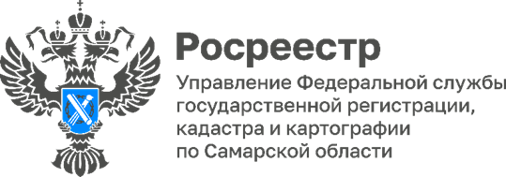
27.07.2022
Земли сельхозназначения: как правильно продать, и кто не сможет стать собственником

Управление Росреестра по Самарской области провело очередной Методический час для регистраторов, на котором были рассмотрены вопросы осуществления учетно-регистрационных действий в отношении государственного и муниципального имущества и оборота земель сельскохозяйственного назначения.
Начальник отдела регистрации земельных участков Павел Найдовский обозначил решения, принятые Советом регистраторов Управления. Для продажи земель сельхозназначения необходимо получить извещение от правительства Самарской области и после этого от муниципального образования об их отказе от покупки земельного участка, поскольку эти органы власти имеют преимущественное право на приобретение таких участков. Только при соблюдении указанных условий земли сельскохозяйственного назначения могут быть проданы иным лицам.
А вот иностранные лица не смогут оформить право на земли, от которых зависит продовольственная безопасность страны. Они смогут взять такую землю только в аренду. Более того – если сельхозземли перейдут иностранцу по наследству, он обязан в течении года их продать.
Материал подготовлен пресс-службой
Управления Росреестра по Самарской области
Контакты для СМИ:
Никитина Ольга Александровна, помощник руководителя Управления Росреестра по Самарской области
Телефон: (846) 33-22-555, Мобильный: 8 (927) 690-73-51
Эл. почта: pr.samara@mail.ru
Социальные сети:
https://t.me/rosreestr_63
https://vk.com/rosreestr63

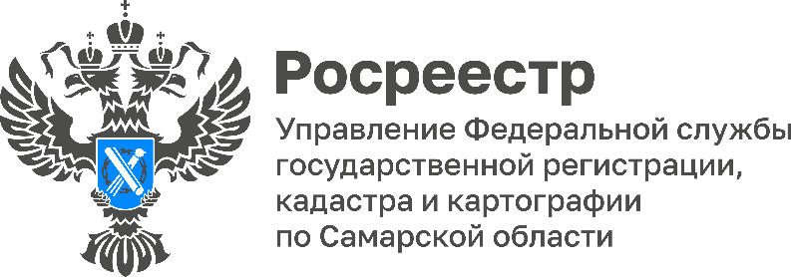

28.07.2022

В Новокуйбышевске появился новый объект культурного наследия

Управление Росреестра по Самарской области провело «круглый стол» для кадастровых инженеров, которые работают на территории Новокуйбышевска.
В рамках встречи участники обсудили нормы действующего законодательства с учетом их изменений за истекший период 2022 года, а также обсудили новости Новокуйбышевска в сфере деятельности кадастровых инженеров.
Заместитель начальника Новокуйбышевского отдела Елена Авдонина рассказала о проведении комплексных кадастровых работ в четырех кварталах, обозначив, что пока Управление проверяет правильность исполненных работ, во избежание ошибок не желательно составлять межевые и технические планы, а также акты обследования этой территории.
Она также рекомендовала кадастровым инженерам учесть в работе, что с 21 июля 2022 года здание, расположенное по ул. Миронова, д.31а (бывший Трест №25), обозначено в Едином государственном реестре недвижимости как объект культурного наследия «Мозаичное панно художников-монументалистов Б.А. Кураго, Г.В. Суздальцева, Н.В. Пашкова, В.С. Ларионова «Строители».
В завершении Елена Авдонина поблагодарила представителей профессионального сообщества за эффективное взаимодействие, поздравила с Днем кадастрового инженера и пожелала уверенного движения вперед к значимым достижениям.
Материал подготовлен пресс-службой
Управления Росреестра по Самарской области
Контакты для СМИ:
Никитина Ольга Александровна, помощник руководителя Управления Росреестра по Самарской области
Телефон: (846) 33-22-555, Мобильный: 8 (927) 690-73-51
Эл. почта: pr.samara@mail.ru
Социальные сети:
https://t.me/rosreestr_63
https://vk.com/rosreestr63

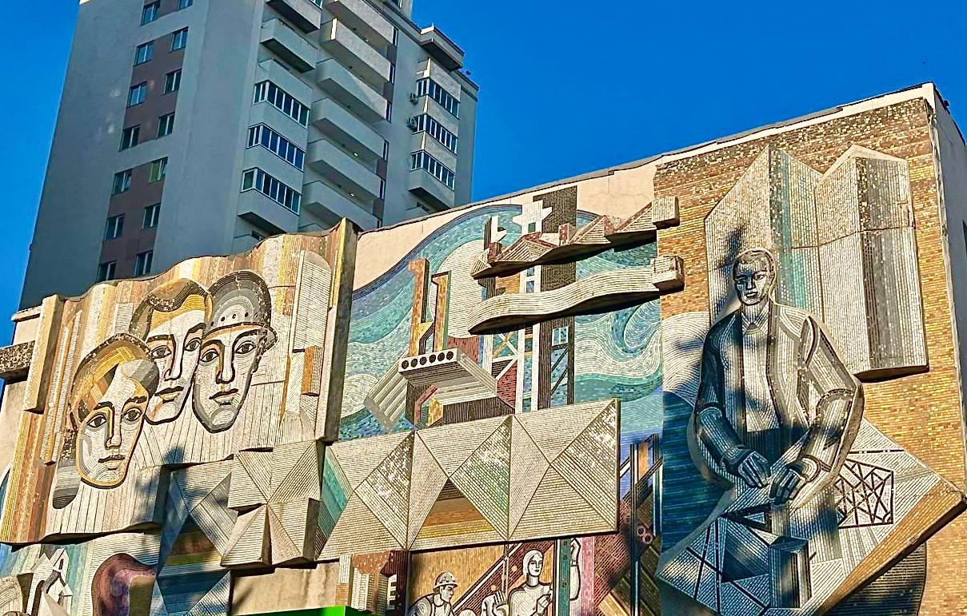

30.07.2022

Как выбрать кадастрового инженера?

В рубрике «Вопрос-ответ» делимся с вами инфокарточками, рассказывающими о том, как выбрать кадастрового инженера и полезными ссылками на необходимые ресурсы.

Государственный реестр кадастровых инженеров
https://rosreestr.gov.ru/wps/portal/p/cc_ib_portal_services/cc_ib_sro_reestrs

Рейтинг кадастровых инженеров по Самарской области за 1 полугодие 2022 года
https://rosreestr.gov.ru/open-service/statistika-i-analitika/kompleksnye-kadastrovye-raboty/reyting-kadastrovykh-inzhenerov/
Материал подготовлен пресс-службой
Управления Росреестра по Самарской области
Контакты для СМИ:
Никитина Ольга Александровна, помощник руководителя Управления Росреестра по Самарской области
Телефон: (846) 33-22-555, Мобильный: 8 (927) 690-73-51
Эл. почта: pr.samara@mail.ru
Социальные сети:
https://t.me/rosreestr_63
https://vk.com/rosreestr63

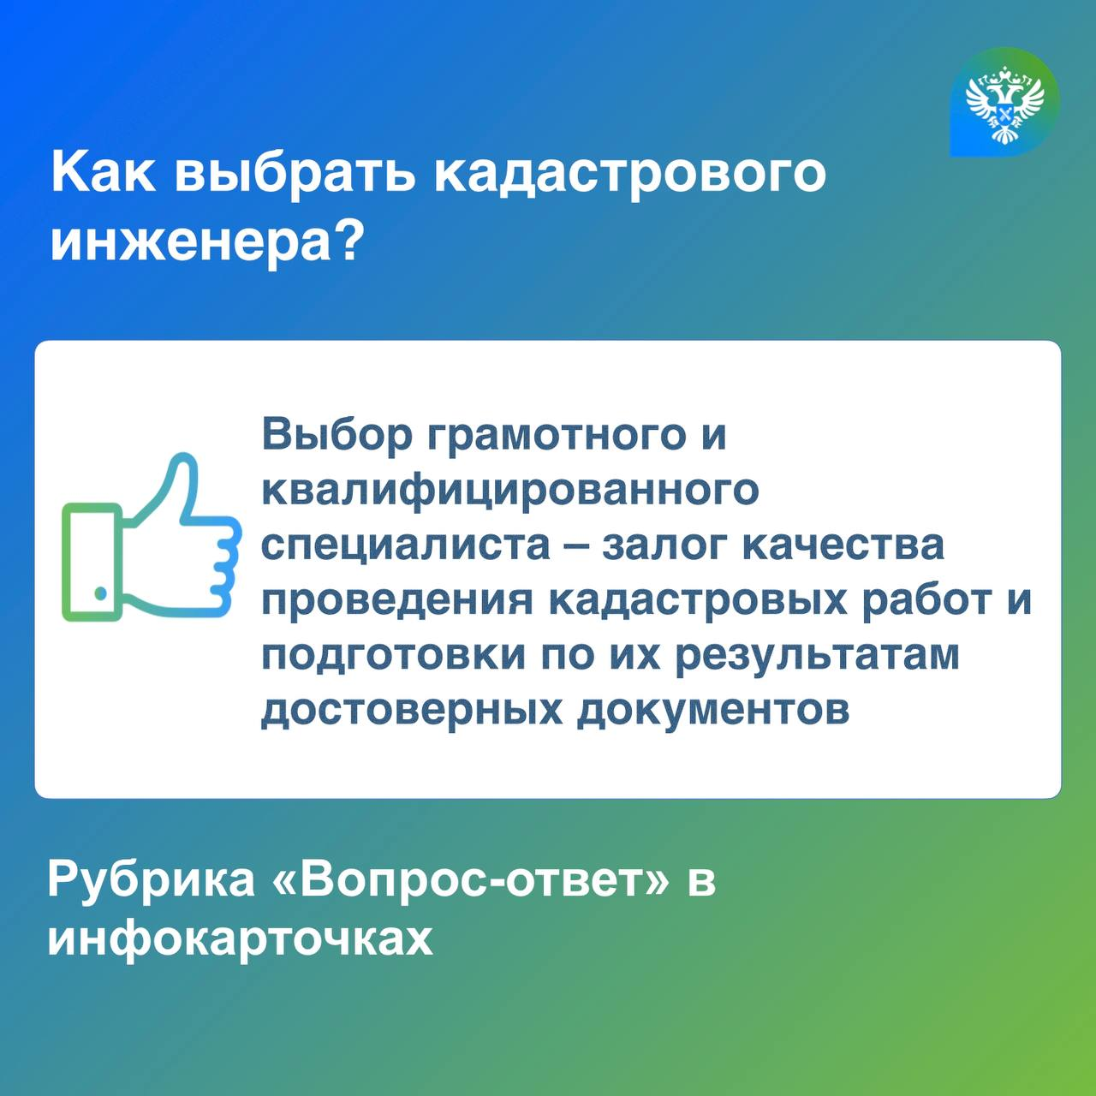

ВНИМАНИЮ ГРАЖДАН ПРЕБЫВАЮЩИХ В ЗАПАСЕ

Служба по контракту в Вооруженных Силах Российской Федерации-Твой Выбор!

Соучредители газеты «Черновские вести»: Администрация сельского поселения Черновка муниципального района Кинель-Черкасский Самарской области, Собрание представителей сельского поселения Черновка муниципального района Кинель-Черкасский Самарской области.
Издатель Администрация сельского поселения Черновка муниципального района Кинель-Черкасский
Самарской области.
Адрес редакции: Самарская обл., Кинель-Черкасский р-н, с. Черновка, ул. Школьная, 30. тел. 2-66-43
Email: adm.s.p.chernowka@yandex.ru
Газета выпускается не реже одного раза в месяц.
Газета распространяется бесплатно.
Тираж 100 экз.

